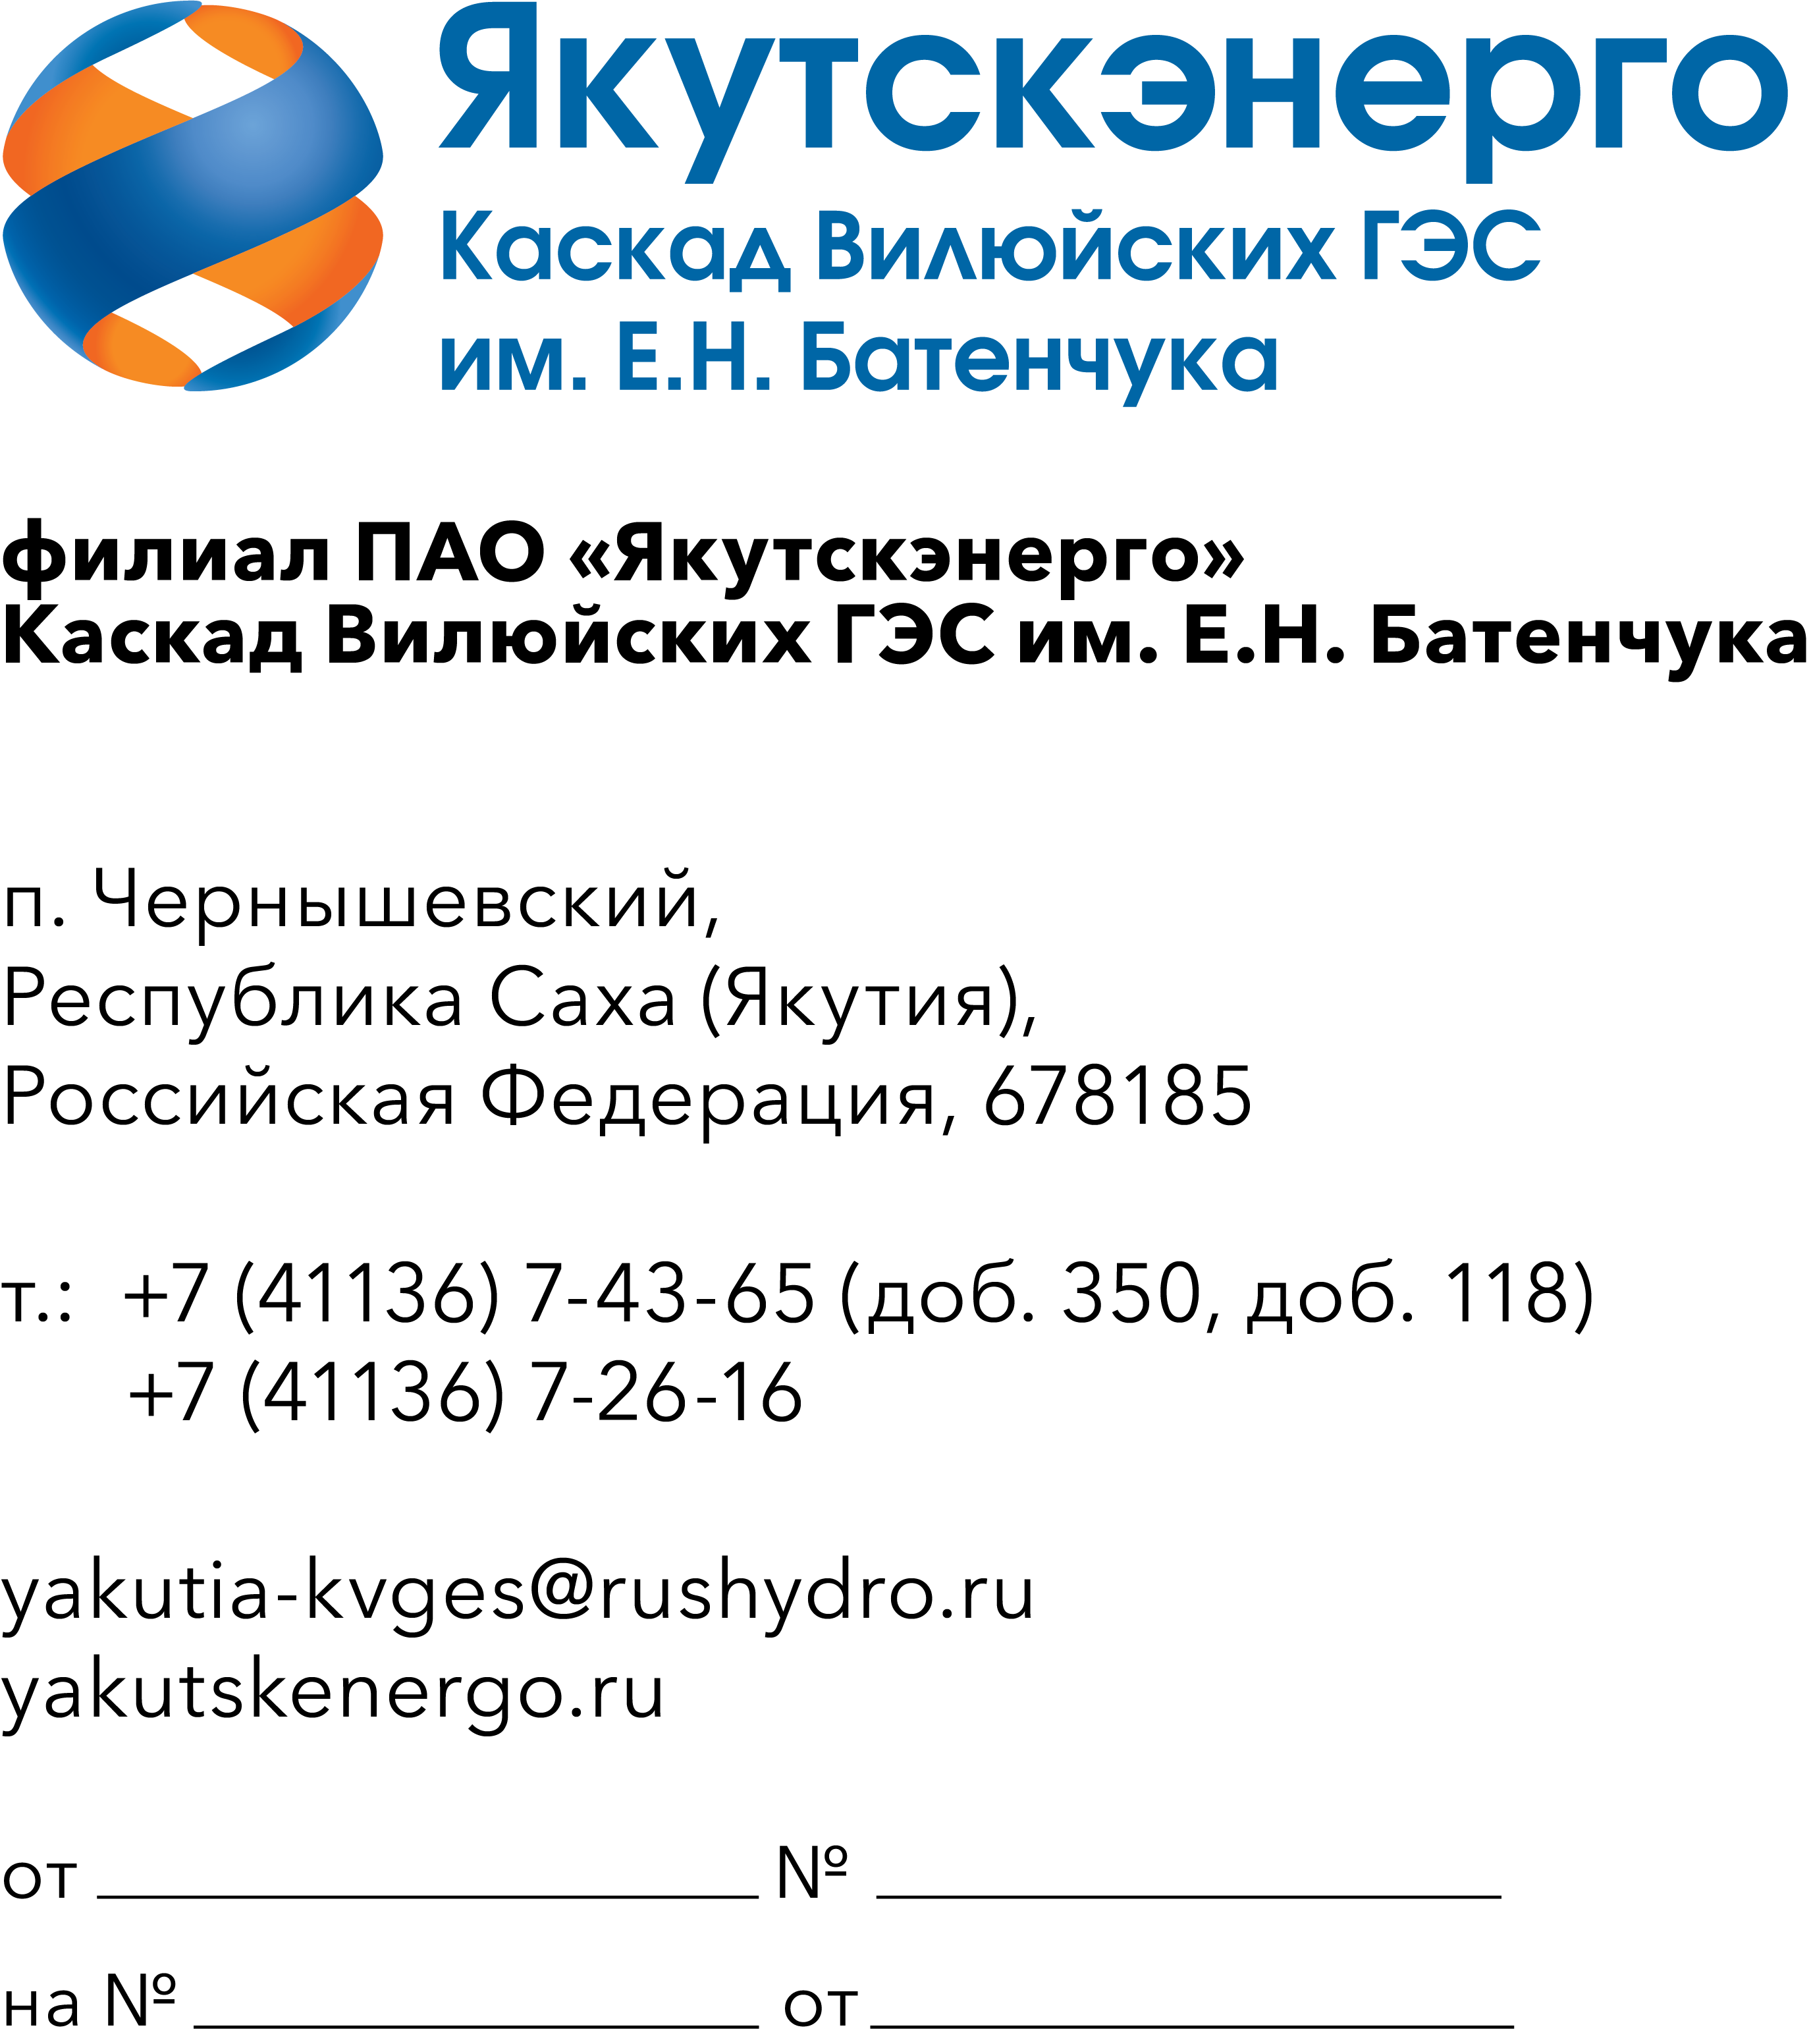

Потенциальным участникам

Запрос технико – коммерческих предложений в рамках мониторинга цен

В связи с планированием конкурсных процедур ПАО «Якутскэнерго» (далее – Заказчик) направляет запрос предложений и приглашает юридических лиц и индивидуальных предпринимателей (далее – Поставщик) подавать свои предложения на поставку по лоту «ОКПД2 26.30.11.130 Поставка оборудования и материалов для создания автоматизированного рабочего места на ГЩУ для управления системой автоматического регулирования гидроагрегатов 1Г, 5Г Каскада Вилюйских ГЭС имени Е.Н. Батенчука в рамках реализации инвестиционного проекта Q_508-9377».
Подробные требования к поставке приведены в Приложении № 1 «Технические требования» к настоящему запросу.
1. Срок поставки: с момента подписания договора – 20.12.2026 года.
2. Оплата по Договору осуществляется Заказчиком в следующем порядке: в течение 7 (семи) рабочих дней (для МСП) /45 (сорока пяти) рабочих дней (прочие юр.лица) с даты подписания Сторонами товарной накладной (ТОРГ-12) или УПД, акта освидетельствования, акта сдачи-приемки предлагаемой к поставке продукции на основании счета, выставленного Поставщиком.
3. Предложение должно быть подписано лицом, имеющим право в соответствии с законодательством Российской Федерации действовать от лица Поставщика. Предложение также должно быть скреплено печатью Поставщика.
6. Предлагаемая цена поставки должна быть указана с учетом НДС в текущих ценах 2026 года, а также должна включать другие обязательные платежи, стоимость всех сопутствующих услуг, в том числе транспортные расходы по адресу: 678185 РФ, Республика Саха (Якутия), Мирнинский улус пос. Чернышевский, грузополучатель КВГЭС им.Е.Н. Батенчука ПАО «Якутскэнерго» или до склада Грузоперевозчика в г. Мирный Республики Саха Якутия для КВГЭС им.Е.Н. Батенчука ПАО "Якутскэнерго" ( По согласованию с Заказчиком), а также все скидки, предлагаемые Поставщиком. Если стоимость не облагается НДС, то Поставщик должен указать соответствующую статью Налогового кодекса РФ.
7. Предложение должно быть подано на русском языке. Все цены должны быть выражены в российских рублях.
8. Предложение должно быть подано до 18:00 часов по местному времени «13» октября 2026 года в следующем порядке: на ЭТП Электронная (торговая) площадка https://tender.lot-online.ru.
9. Настоящий запрос не является офертой или публичной офертой Заказчика. Данная процедура запроса не является процедурой проведения конкурса. Заказчик имеет право отказаться от всех полученных заявок по любой причине, не неся при этом никакой ответственности перед Поставщиком.
По техническим вопросам обращаться непосредственно в КВГЭС им.Е.Н.Батенчука ПАО «Якутскэнерго» по следующим телефонам/электронной почте: 8 (41136) 74-365, доб. 190, 384/ электронной почте panovaka@rushydro.ru.

Приложения:

Приложение № 1: Технические требования.

И. о. директора С. П. Муж

Исп.: ПТО Панова Ксения Анатольевна
Тел.: 41136-74-365, доб. 384
Email: Panovaka@rushydro.ru

